Утверждаю Директор «КГБПОУ СПК»

____________ А.С. Дмитриченков
М.П. ^{(подпись)}
«__» ___________ 2017 г..

Паспорт дорожной безопасности
Славгородский педагогический колледж

г. Славгород 2017 г.

АННОТАЦИЯ

Сведения о разработчиках паспорта. Хохлов А.В.- преподаватель-организатор ОБЖ; Сиротенко Н.М. - зам.директора по АХЧ; Окунева А.М. - комендант корпуса №1, №2; Кооп С.В. -комендант корпуса №3; Савикина И.А. -начальник ОК; Эпп Л.Ю.- зав. общежитием; Суворова Л.И.- секретарь.
Источники информации: Техпаспорта объектов, Отдел кадров, план ГО объекта.
Дата завершения разработки паспорта или обновления включенных в него сведений:

Раздел 1. ОБЩИЕ СВЕДЕНИЯ ОБ ОБЪЕКТЕ

1.1. Краевое Государственное Бюджетное Профессиональное Образовательное учреждение « Славгородский Педагогический колледж.» КГБПОУ «СПК». ИНН-2210002262, КПП-221001001, Р/счет бюджет 40201810900000000001, Р/счет внебюджет- 40603810300001000020, БИК-040173001, УФК по Алтайскому краю (ОФК 70, Славгородский педагогический колледж).
1.2. г.Славгород 658820 ул. Луначарского д. 146, тел. 5-44-04, 5-44-15, тел/факс(838568) 5-44-15 e-mail sttcinfo@gmail.com
1.3. Ведомственная принадлежность-Управление Алтайского края по образованию и делам молодежи.
1.4. Сведения о вышестоящей (головной) организации:
-Администрация Алтайского края, Министерство образования Алтайского края г. Барнаул,656035 ул. Ползунова-36,телефон 63-57-26 факс 35-35-59 E-mail. educ@ttb.ru
1.5. Главное управление имущественных отношений Алтайского края. Собственность субъекта Федерации, в оперативном управлении. Барнаул проспект Ленина – 41, Чкалова -64.635393,635231.
1.6. Режим работы учреждения, распорядок дня:

количество обучающихся (воспитанников), в том числе: | 487 чел
- по сменам:  первая смена: с _8__ ч. 00___ мин. до с 15___ ч. 40 мин.. | 487чел.

Учебный корпус №1
Ул. Луначарского 146, год постройки 1926, кирпичное, 2 этажа с подвалом. Общая площадь 1383,1кв.м.; имеется актовый зал на 113 сидячих мест, 5 окон обращено на запад и 2 на север, эвакуационные выхода расположены согласно плана эвакуации, имеется сцена, сценические помещения отсутствуют, принудительная вентиляция отсутствует.

Учебный корпус №2
Ул. Луначарского 146, год постройки 1926 кирпичное , 1 этаж, общая площадь 595 кв.м, в том числе спортзал -256 кв.м, в спортзале имеются 5 окон, обращенных на запад, 2 на север, эвакуационные выхода расположены согласно плана эвакуации.

Гараж и столярный цех
Ул. Луначарского 146 , год постройки 1988, общая площадь 236 кв.м, кирпичное, 1 этаж.

Столовая №1, ул. Луначарского 146, кирпичная, 1 этаж, год постройки- 1975 ,общая площадь 278,4 кв. м.

Теплица ул. Луначарского 146 год лостройки-1969, полуподвальное
Площадь-45,6 кв.м.

Учебный корпус №3. ул. Ленина 243, 3 этажа ,кирпичное, год постройки 1965, без подвала, общая площадь 2205,2 , в том числе спортивный зал площадью 168,7кв.м.

Общежитие ул. Володарского 152, 1966 года постройки, 4 этажа с подвалом, кирпичное ,площадь 2646кв.м, ограждение отсутствует.
Учебный корпус №1, №2 гаражи и столовая по ул. Луначарского – 146 ограждены частично декоративным ограждением из чугунной решетки высотой менее 1 метра и граничат с городским парком с западной стороны,с северной – с бассейном. Ворота стоят с восточной стороны , во внеурочное время и праздничные дни- на замке, ключи находятся у сторожа. Учебный корпус №3 огражден с западной стороны металлическими решетками высотой более 1 м. Ворота с западной стороны, ключи у сторожа.

1.8. Номера телефонов дежурных служб:

ОВД-02; 0-20; ГО и ЧС- 5-14-10 водообеспечения -5-26-56
УФСБ- 5-18-34; Пожарной службы – 01; 5-44-61

Электрообеспечения -5-06-66

Статистические данные о состоянии аварийности на территории города в котором расположена образовательная организация и проводимых профилактических мероприятиях совместно с сотрудниками Госавтоинспекции:

1. На период с 01.01. 2015 по 28. 12. 2015года произведен анализ аварийности на территории МО МВД России «Славгородский». За данный период времени на территории совершено 920 дорожно- транспортных происшествий, в которых ранено 80 человек, погибло – 4 человека, АППГ – 2014 года 465ДТП, ранено 91 человек, погибло 10 человек. На территории г. Славгорода совершено 593 ДТП, ранено 41, АППГ – 338 ДТП, ранено 59, погибло – 5. Определены места концентрации ДТП в г. Славгороде: перекресток ул. Ленина – Комсомольская ( 7 ДТП ), ул. Ленина – Суворова ( 13 ДТП из них с 2 пострадавшими ), Ул, Тимирязева – Комсомольская ( 4 ДТП из них 1 с пострадавшим ), ул. Ленина- Жукова ( 4 ДТП ), ул. Ленина – Мамонтова ( 4 ДТП ), ул. Ленина – Авиационная ( 4 ДТП из них 1 с пострадавшим, ул. Урицкого - Мамонтова (3 ДТП из них 1 с пострадавшим ).

Ни в одном из перечисленных ДТП студенты и сотрудники колледжа не участвовали.
На основе проведенного анализа, в маршруты патрулирования нарядами дорожно – патрульной службы внесена корректировка с приближением мест патрулирования к местам концентрации ДТП.

1.9. Схема размещения объекта по отношению к улично-дорожной сети.

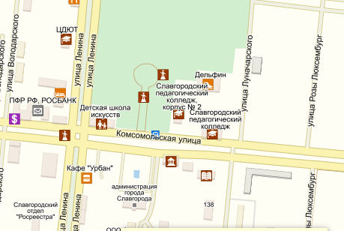

Корпус №3 (ул. Ленина – 243)

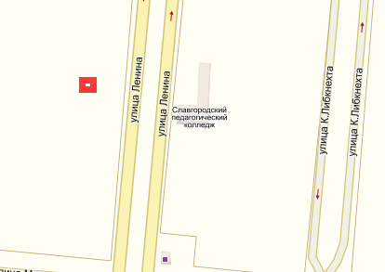

Общежитие (ул. Володарского 152)

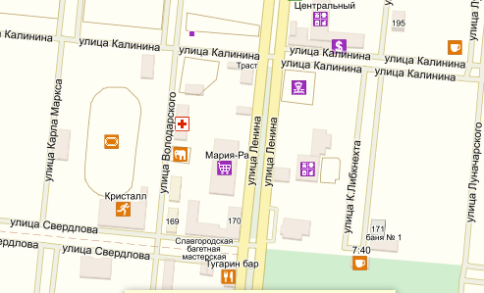

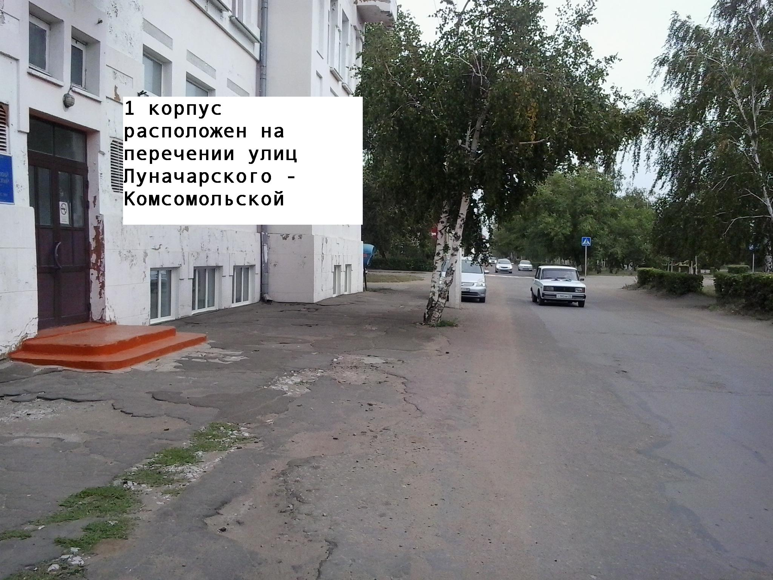

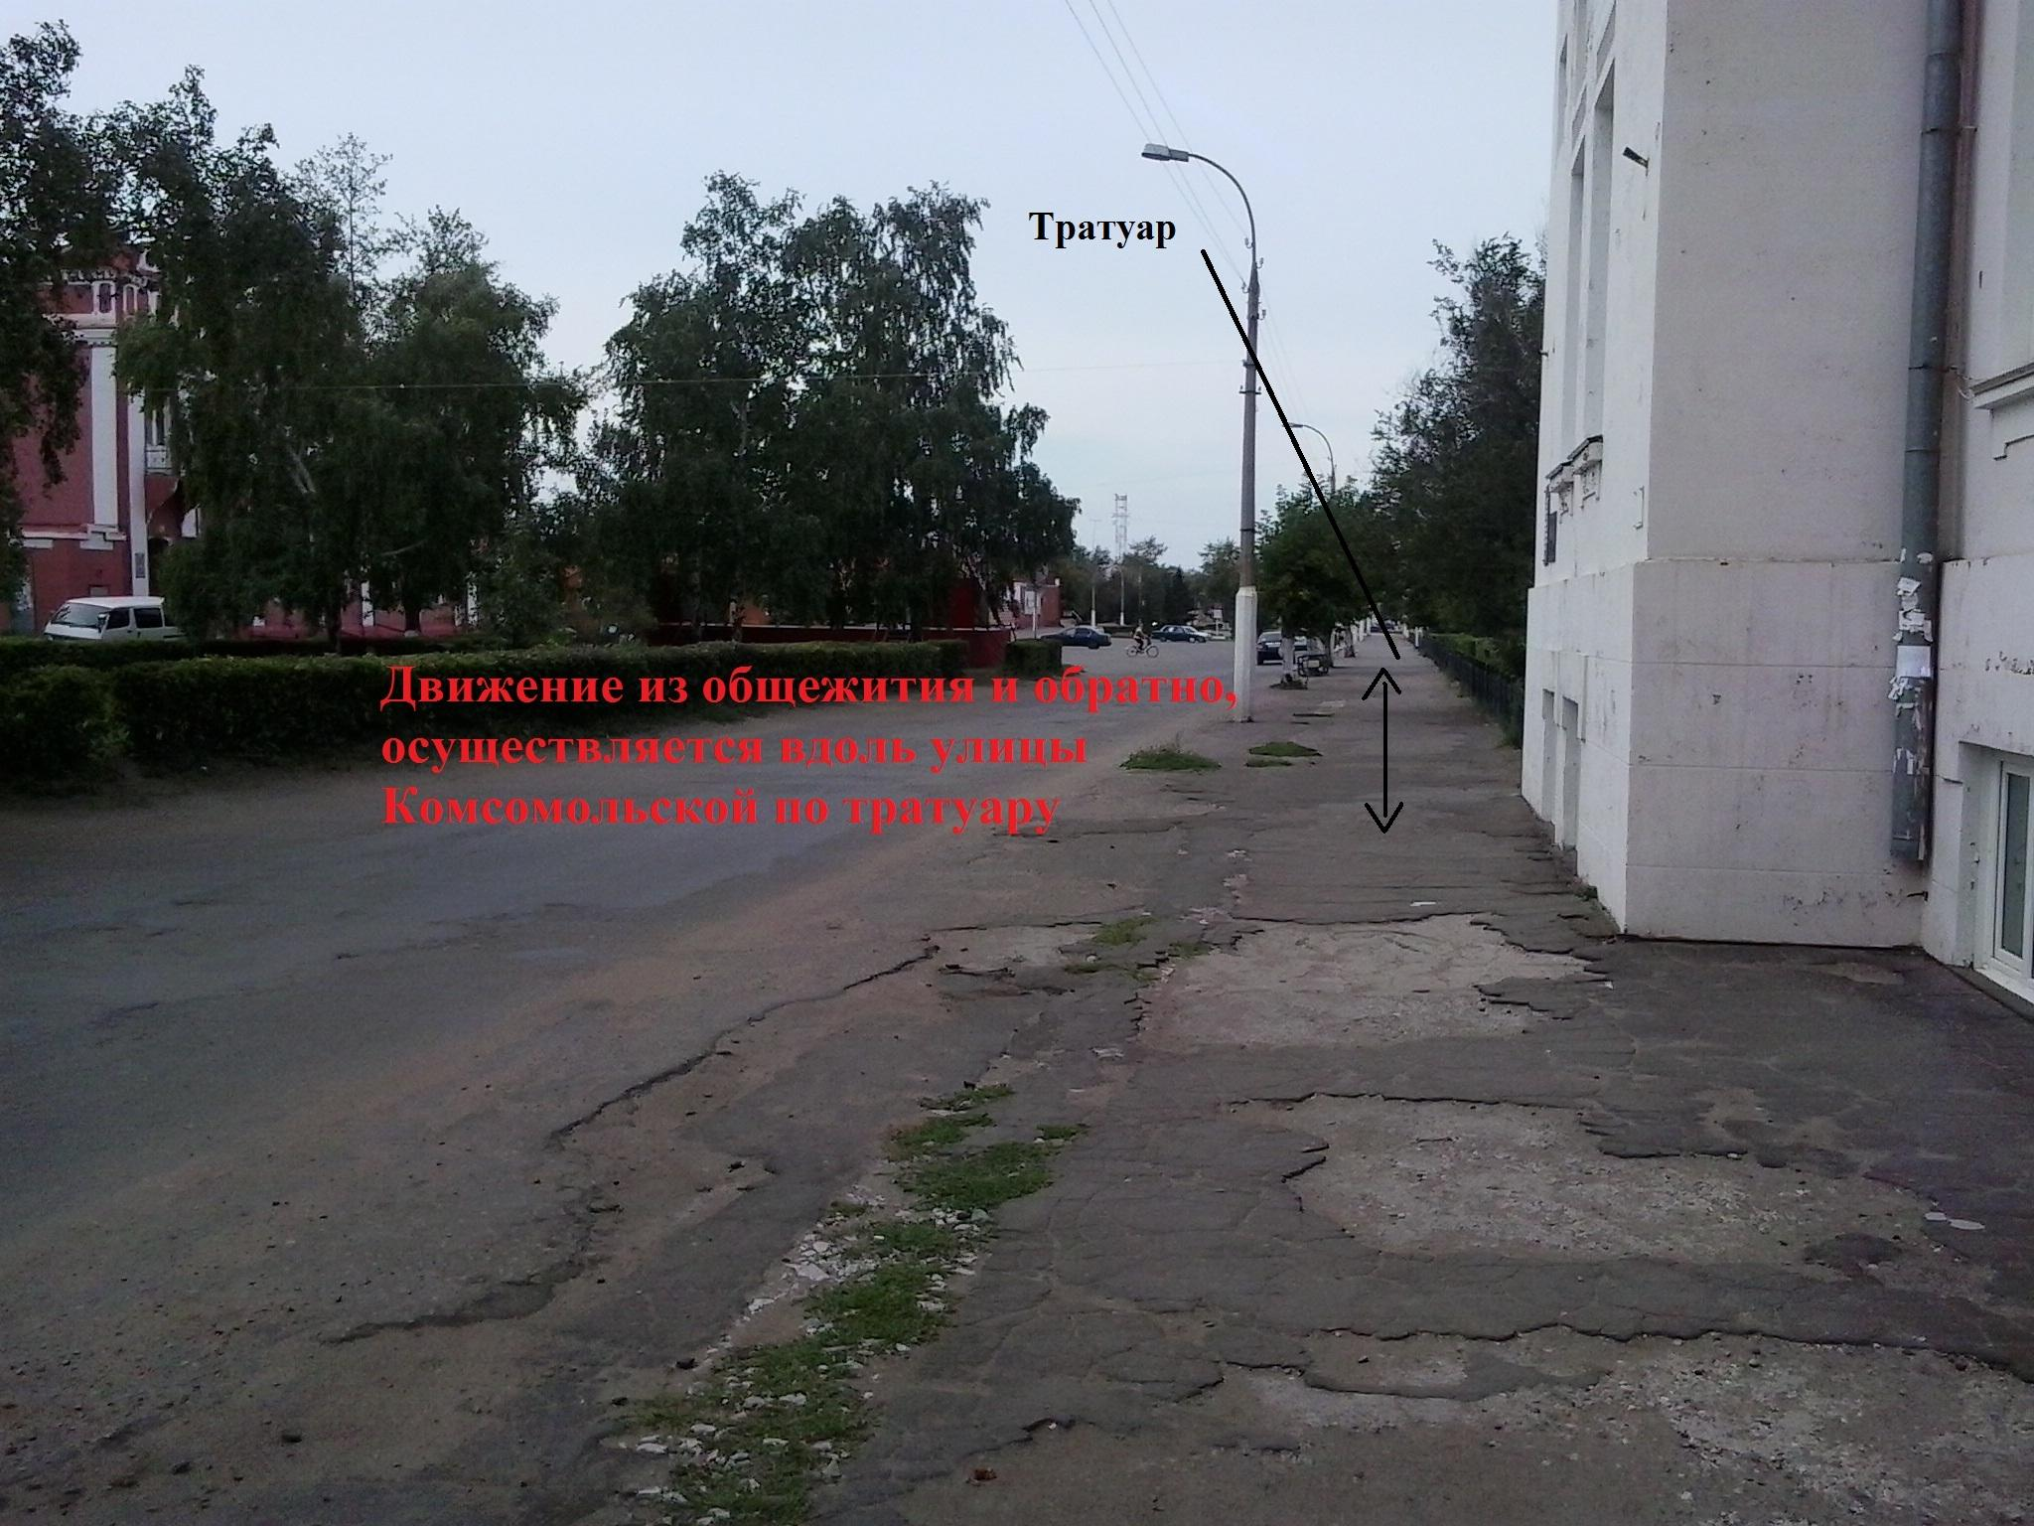

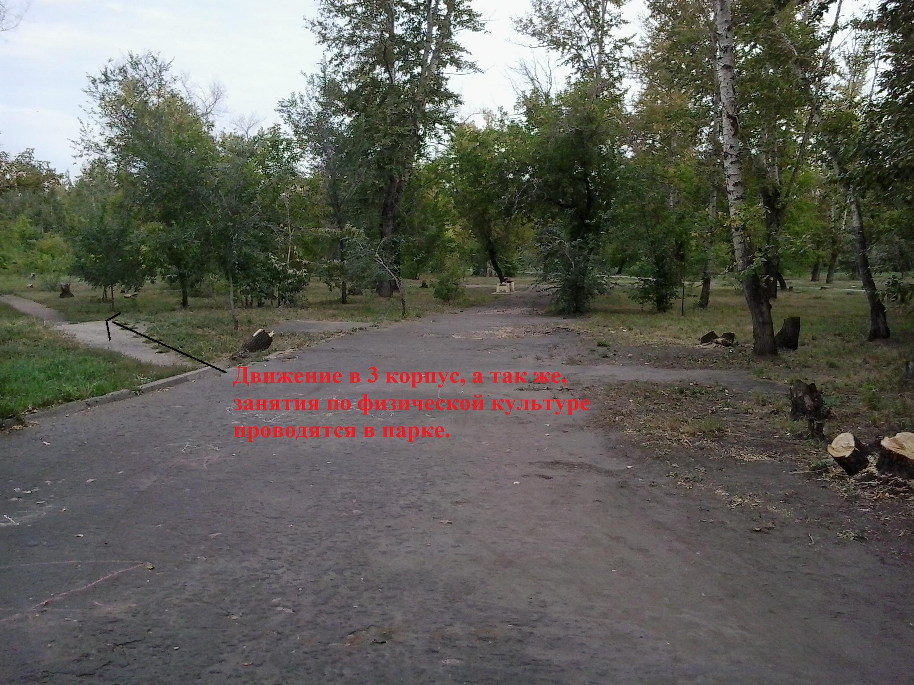

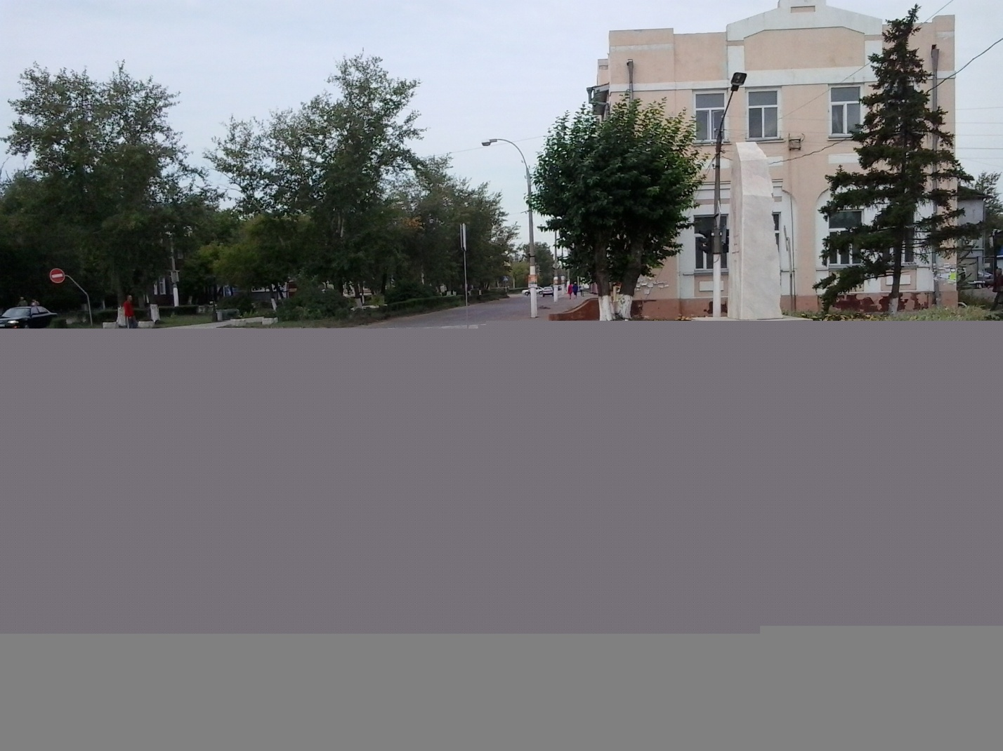

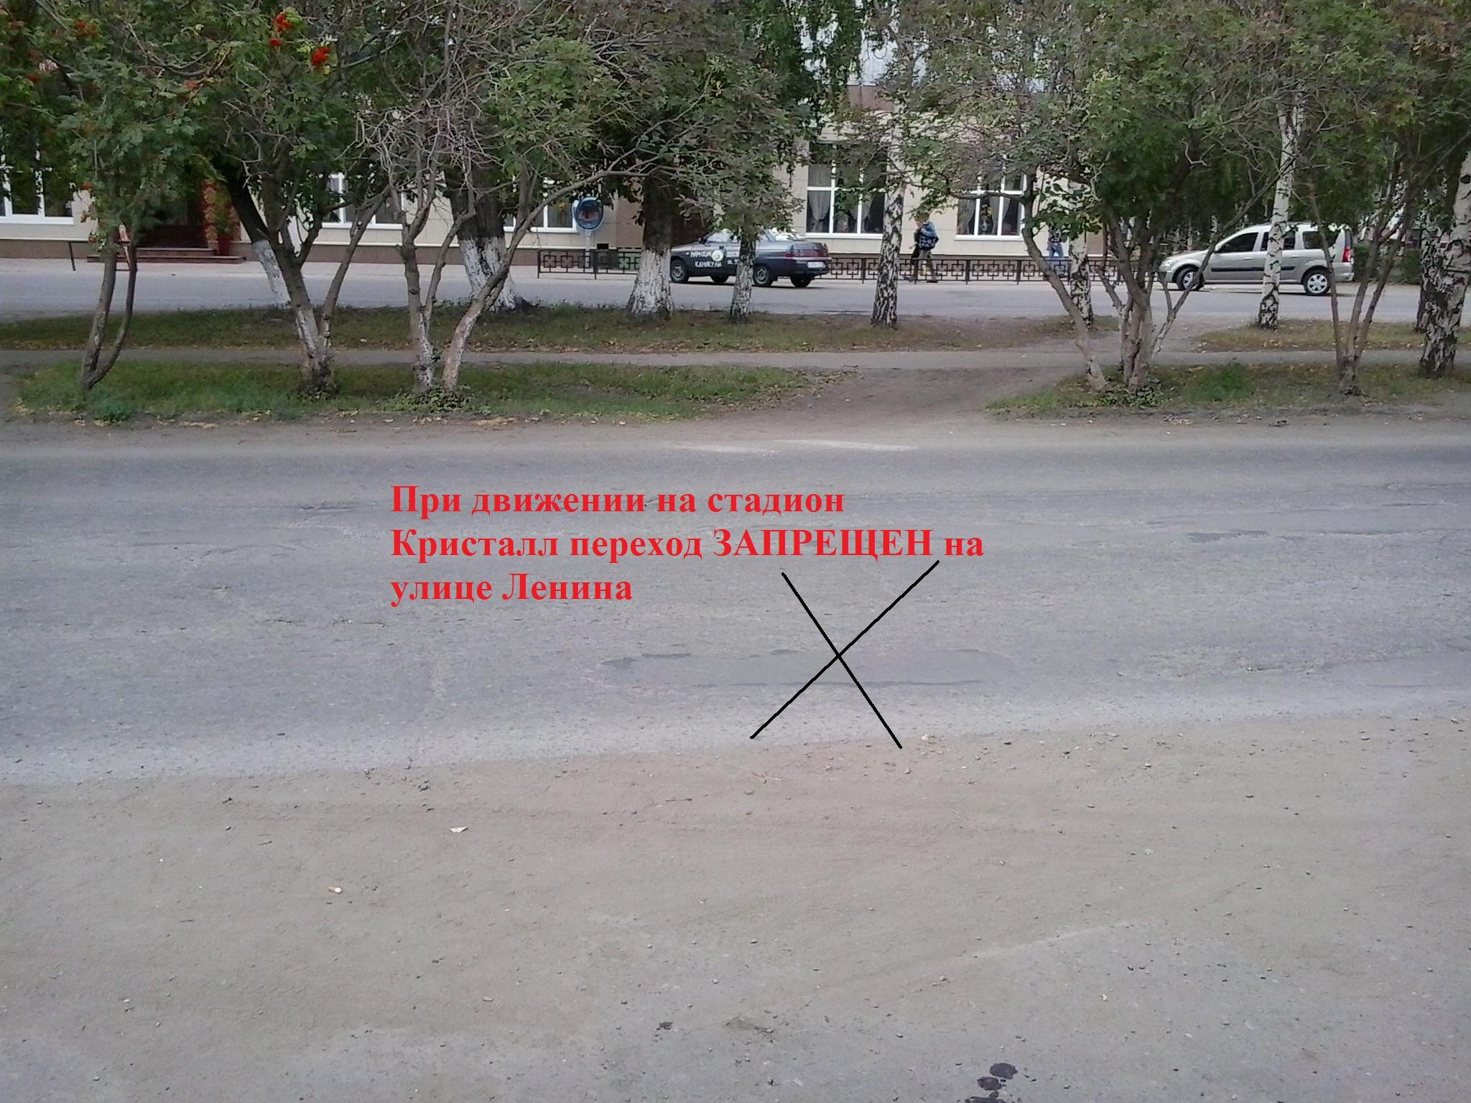

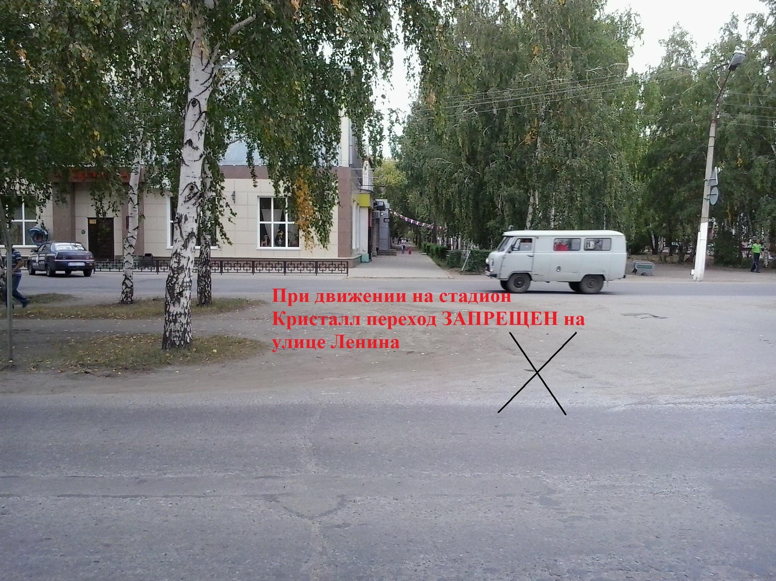

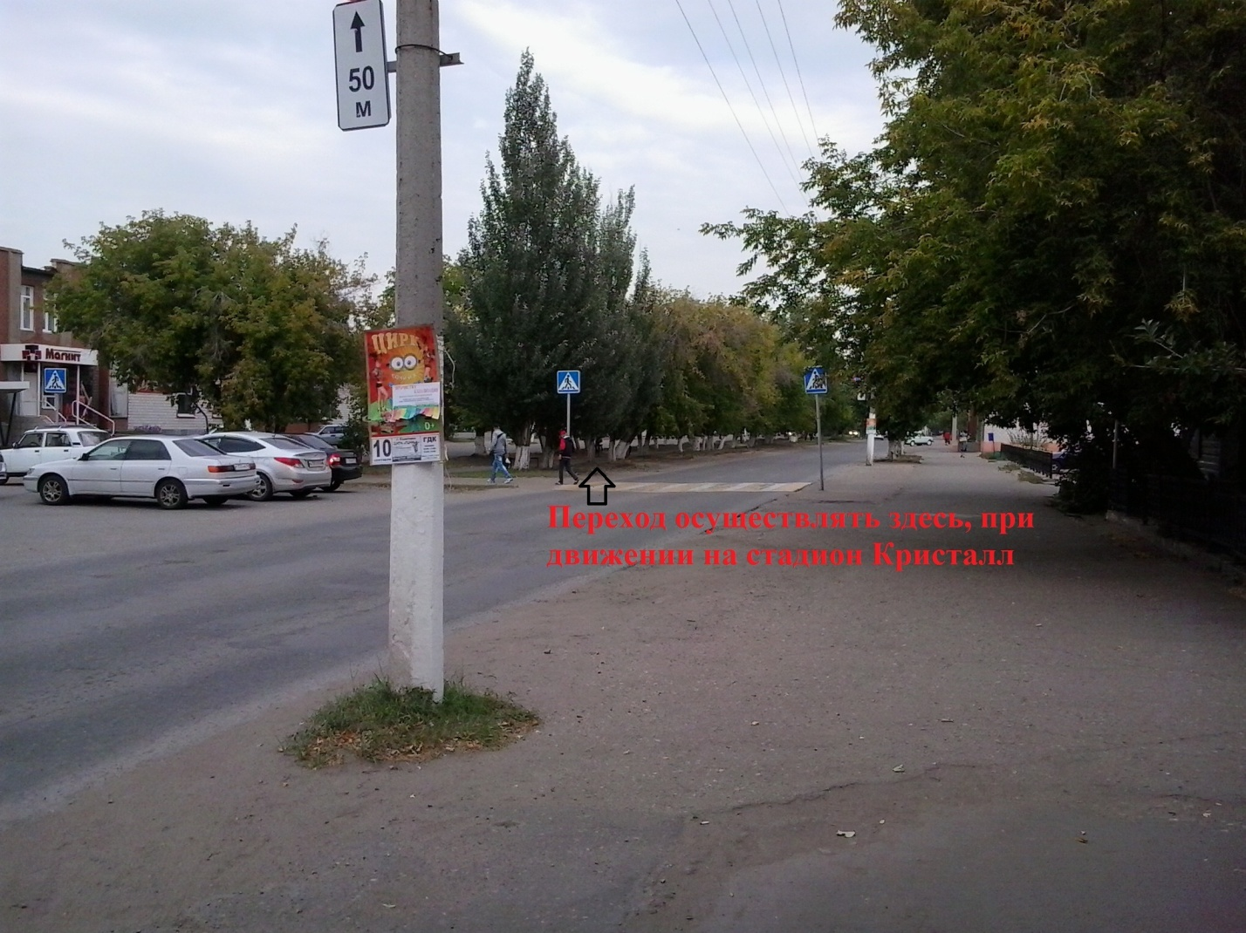

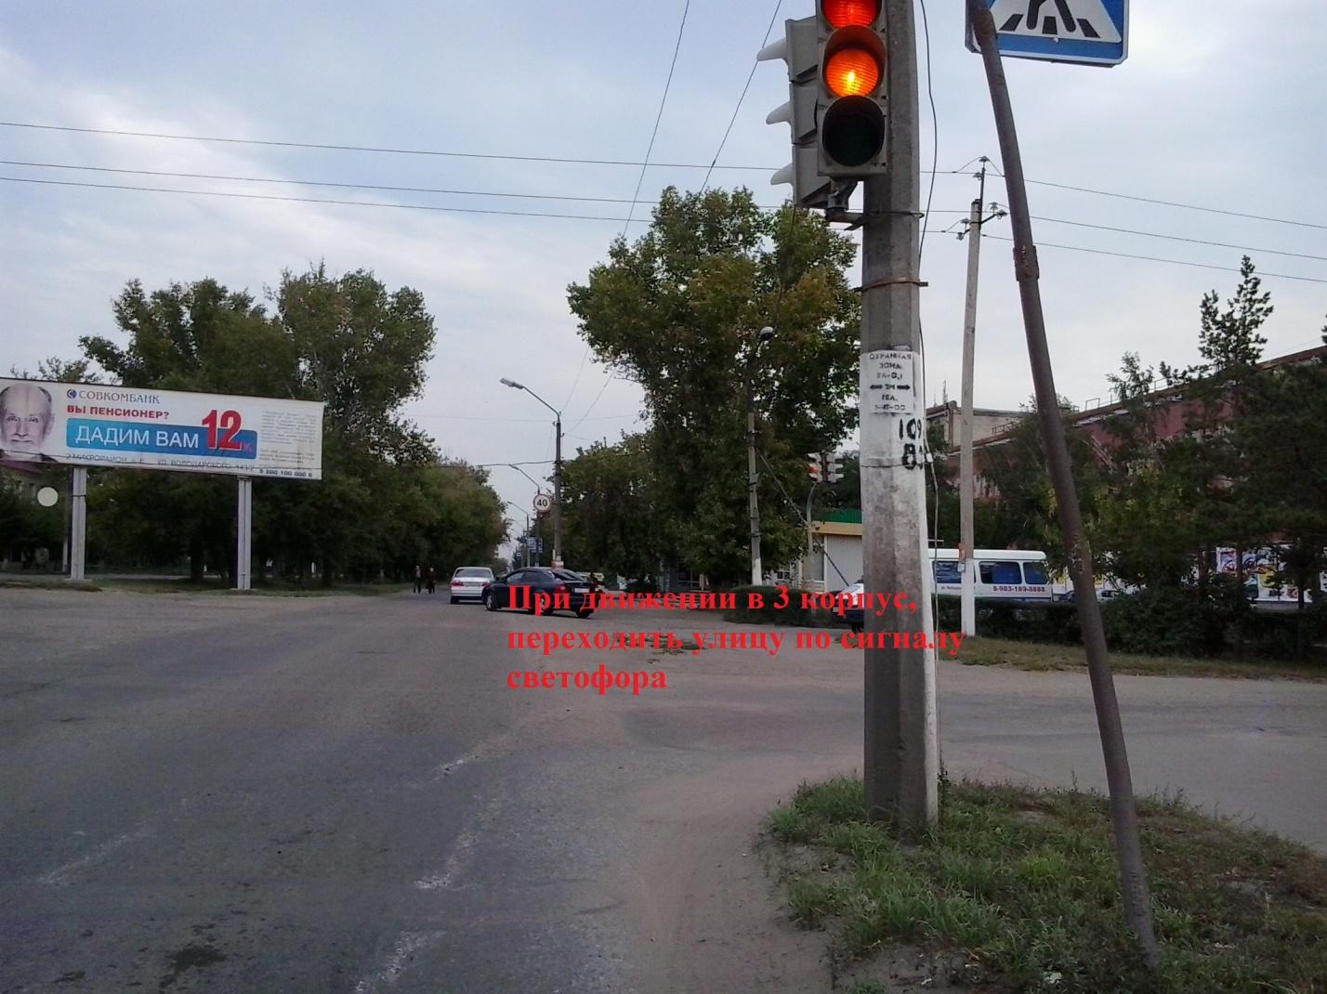

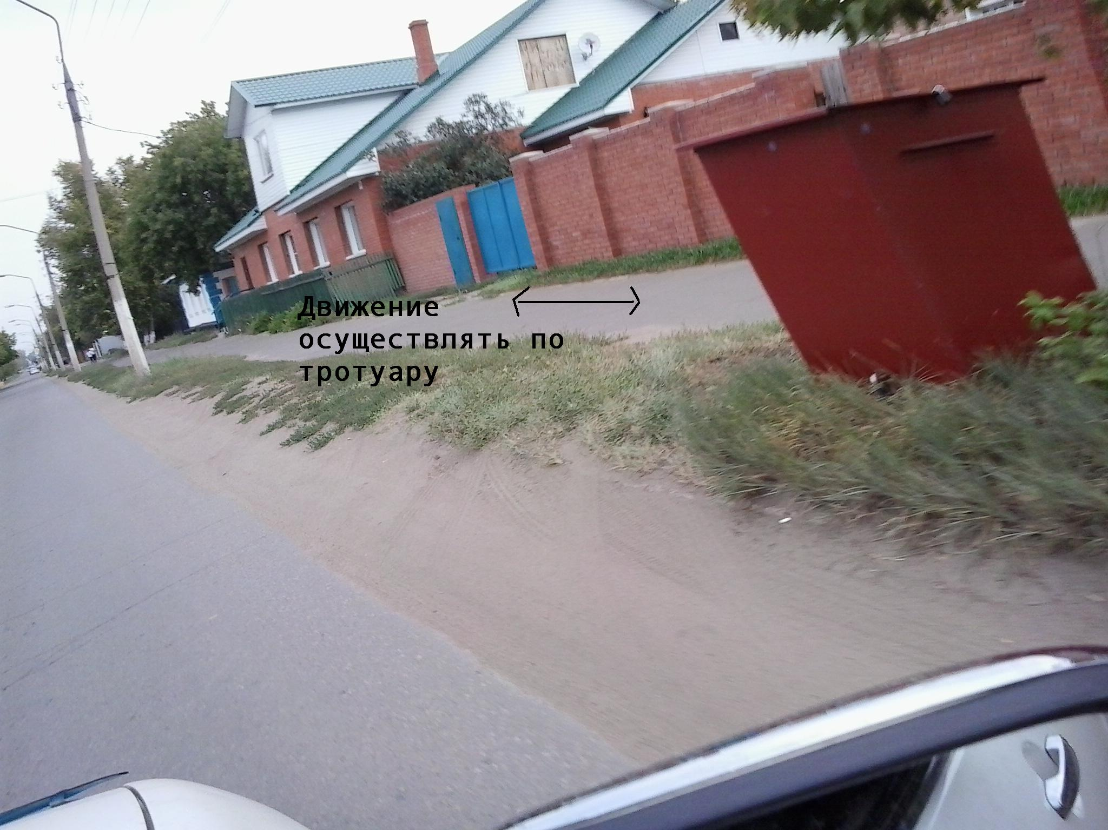

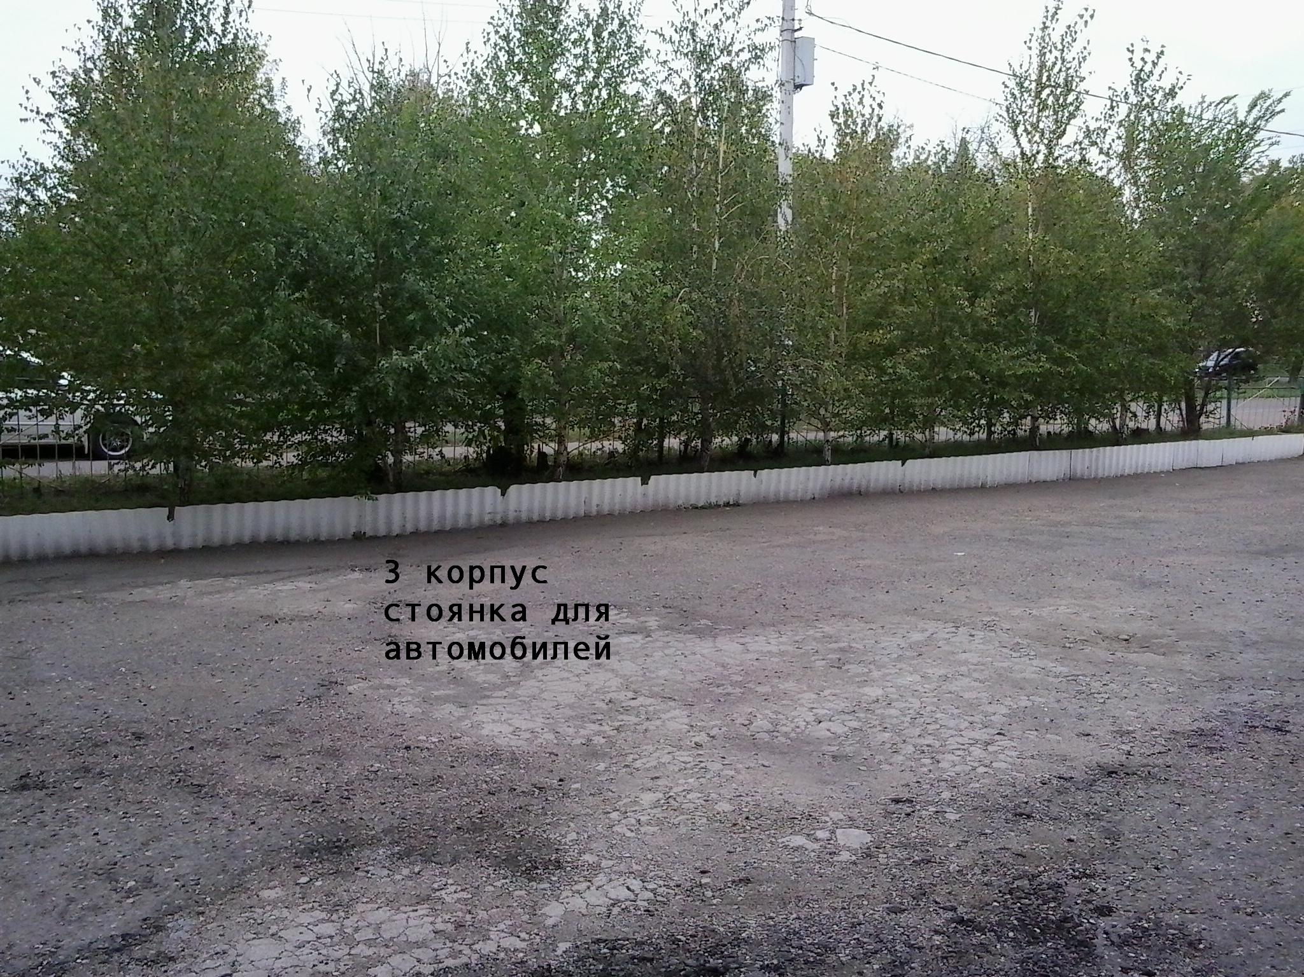

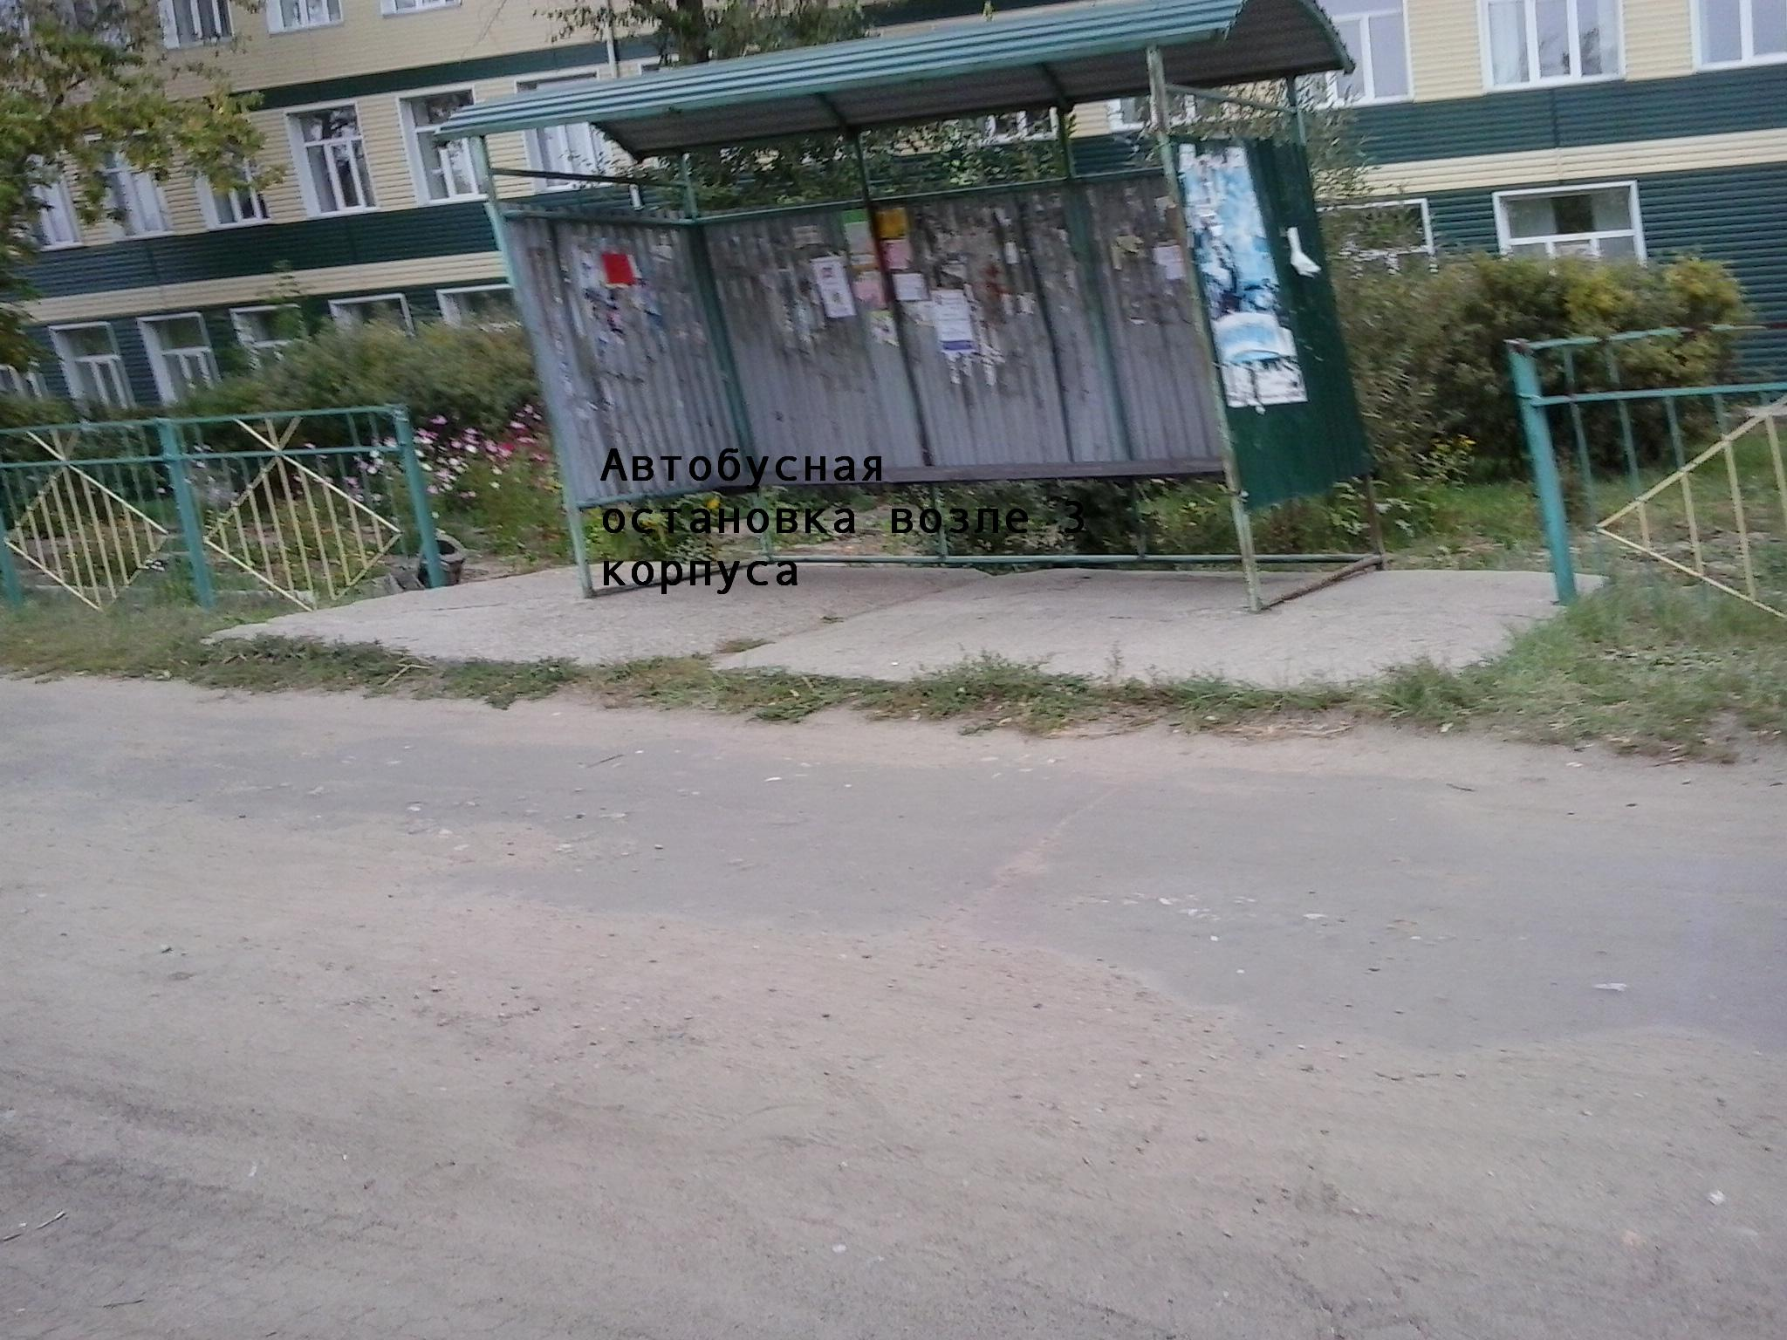

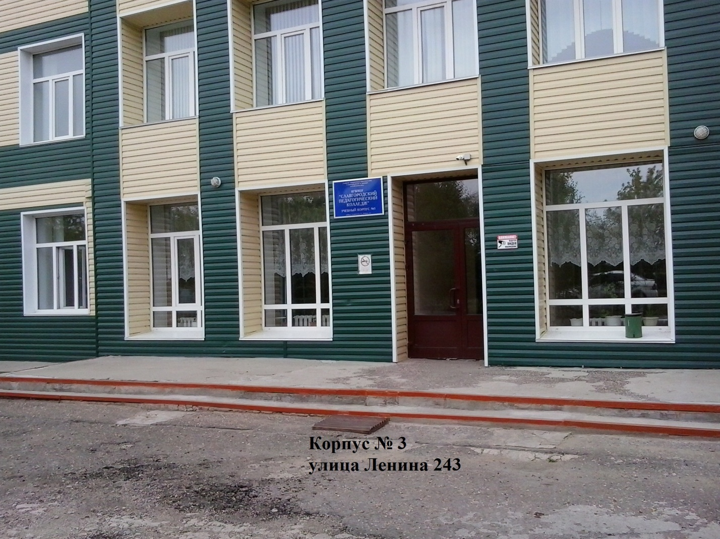

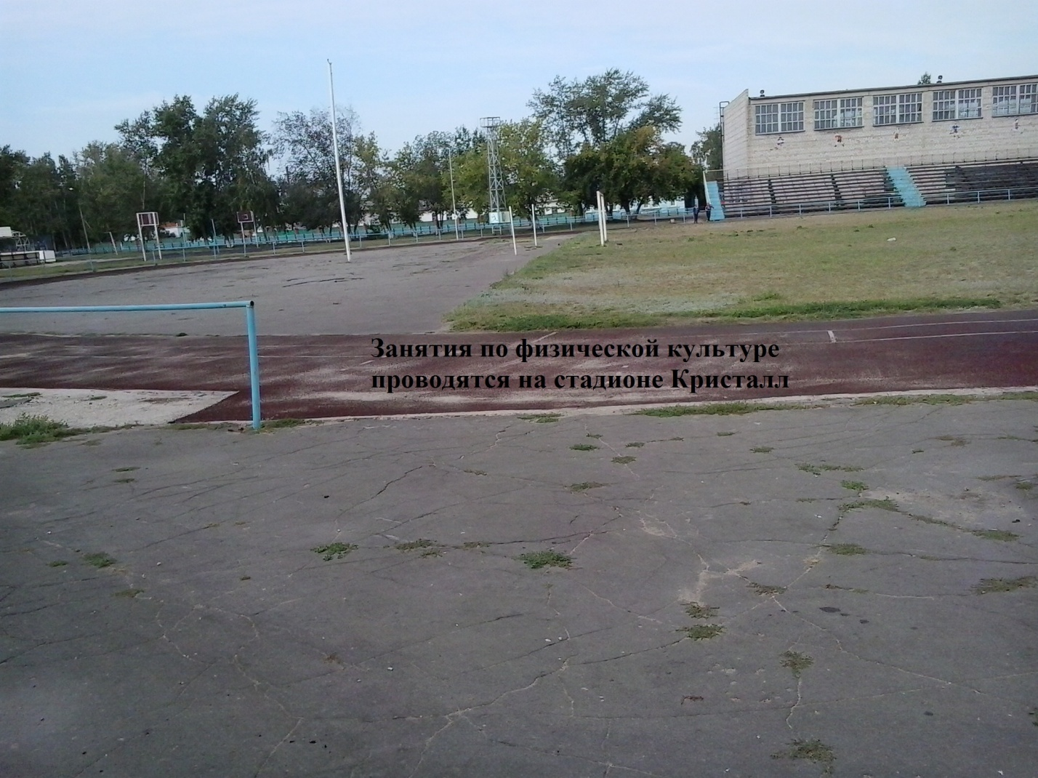

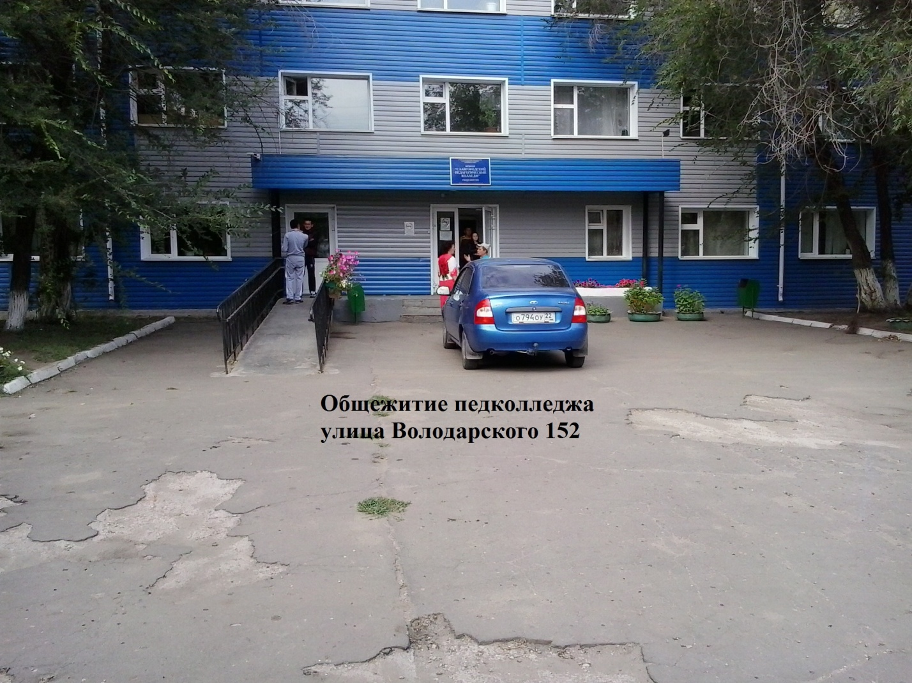

Схема размещения объекта
по отношению к улично-дорожной сети

Общежитие | Ул. Володарского |  | Ул. Ленина | Корпус №3  Корпус №2  Корпус №1 | Ул. Луначарского
Ул. Комсомольская

ИНСТРУКЦИЯ № 1
по правилам безопасного поведения
на дорогах и в транспорте

1. При выходе на улицу посмотри сначала налево, потом направо, чтобы не помешать прохожим.
2. Маршрут в колледж выбирай самый безопасный, тот, где надо реже переходить улицу или дорогу.
3. Когда идешь по улицам города, будь осторожен. Не торопись. Иди только по тротуару или обочине.
4. Меньше переходов - меньше опасностей.
5. Иди не спеша по правой стороне тротуара.
6. По обочине иди подальше от края дороги.
7. Не выходи на проезжую часть улицы или дороги.
8. Проходя мимо ворот, будь особенно осторожен: из ворот может выехать автомобиль.
9. Осторожно проходи мимо стоящего автомобиля: пассажиры могут резко открыть дверь и ударить тебя.
10. Переходи улицу только по пешеходным переходам.
11. Прежде чем переходить улицу, посмотри налево. Если проезжая часть свободна, - иди. Дойдя до середины дороги, остановись. Если движение транспорта началось, подожди на «остановке безопасности». Теперь посмотри направо. Если проезжая часть свободна, закончи переход.
12. Улицу, где нет пешеходного перехода, надо переходить одного угла тротуара к другому: так безопасней.
13. Если на улице большое движение, попроси взрослого или сотрудника милиции помочь ее перейти.
14. Ожидай транспорт на посадочной площадке или тротуаре у указателя остановки.
15. При посадке в автобус, троллейбус, трамвай соблюдай порядок. Не мешай другим пассажирам.
16. В автобус, троллейбус, трамвай входи через задние двери.
17. Выходи только через передние двери. Заранее готовься к
Выходу, пройдя вперед.
18. Входя и выходя из транспорта, не спеши и не толкайся.
19. Трамвай обходи спереди. Автобус и троллейбус - сзади. Выйдя из автобуса, трамвая, нужно по тротуару дойти до пешеходного перехода и только по нему переходить на другую сторону.
20. Когда переходишь улицу, следи за сигналом светофора: Красный - СТОП - все должны остановиться; желтый -ВНИМАНИЕ - жди следующего сигнала; зеленый - ИДИТЕ -можно переходить улицу.
21. Находясь в транспорте, не ходи по салону, держись за поручень, не выглядывай из окон, не высовывай руки, не нажимай без надобности на аварийные кнопки.
22. Не устраивай игр на проезжей части или вблизи дороги. Не питайся на велосипедах, роликовых коньках и т. п. на проезжей части дороги.
23. Не перебегай улицу или дорогу перед близко идущим транспортом.
24. Не цепляйся за проходящий мимо транспорт.

ИНСТРУКЦИЯ № 2
по безопасному поведению
на объектах железнодорожного транспорта

Чтобы уменьшить риск стать жертвой железнодорожного транспорта, необходимо соблюдать следующие правила:
1. При движении вдоль железнодорожного пути не подходи ближе 3-5 м к крайнему рельсу.
2. На электрифицированных участках не поднимайтесь на опоры, а также не прикасайтесь к спускам, идущим от опоры к рельсам, и лежащим на земле электропроводам.
3. Переходите железнодорожные пути только в установлении местах, пользуйтесь при этом пешеходными мостами, тоннелями переходами, а там, где их нет, - по настилам и в местах, где установлены указатели «Переход через пути».
4. Перед переходом путей по пешеходному настилу необходимо убедиться в отсутствии движущегося подвижного состава. При приближении поезда, локомотива или вагонов остановитесь, пропустите их и, убедившись в отсутствии движущегося подвижного состава по соседним путям, продолжайте переход.
5. При переходе через пути не подлезайте под вагоны и не перелезайте через автосцепки.
6. Подходя к железнодорожному переезду, внимательно следи те за световой и звуковой сигнализацией, а также положением шлагбаума. Переходите через пути при открытом шлагбауме, а при его отсутствии - когда нет близко идущего подвижного состава.
7. При ожидании поезда не устраивайте на платформе подвижные игры. Не бегите по платформе рядом с вагоном прибывающего (уходящего) поезда и не стойте ближе 2 м от края платформы во время прохождения поезда без остановки.
8. Подходите непосредственно к вагону после полной остановки поезда. Посадку в вагон и выход из него производите только со стороны перрона или посадочной платформы, будьте внимательны: оступитесь и не попадите в зазор между посадочной площадкой вагона и платформой.
9. На ходу поезда не открывайте наружные двери тамбуров, не стойте на подножках и переходных площадках, а также не высовывайтесь из окон вагонов. При остановке поезда на перегоне не выходите из вагона.
10. В случае экстренной эвакуации из вагона старайтесь сохранить спокойствие, берите с собой только самое необходимое. Окажите помощь при эвакуации пассажирам с детьми, престарелым и инвалидам. При выходе через боковые двери и аварийные выходы будьте внимательны, чтобы не попасть под встречный поезд.

ИНСТРУКЦИЯ № 3
по безопасному поведению в общественном транспорте

Необходимо помнить, что общественный транспорт - средство передвижения повышенного риска, поэтому:
1. Избегайте в темное время суток пустынных остановок, ожидая автобус, трамвай или троллейбус, стойте на хорошо освещенном отведенном месте рядом с другими людьми.
2. Когда подходит автобус, не старайтесь стоять в первом ряду - могут толкнуть под колеса.
3. Нельзя спать во время движения, так как при резком торможении можно получить травму.
4. Не прислоняйтесь к дверям, по возможности избегайте езды на ступенях и в переходе.
5. Избегайте пустых автобусов, троллейбусов и трамваев, а так-же с вагонов электропоездов.
6. Если вам приходится ехать поздно, то садитесь около водителя и ближе к проходу.
7. Девушкам рекомендуется садиться рядом с женщинами.
8. Если в салон вошел пассажир, ведущий себя развязно, отвернитесь от него, не встречайтесь с ним глазами.
9. Держите на виду свои вещи.
10. При поездке в электричке в вечернее и ночное время садитесь в первый вагон и вагон, где есть пассажиры.
11. Нельзя стоять в тамбуре и проходе вагона электропоезда; выходя из транспорта, будьте внимательны, так как можно попасть под колеса проезжающего мимо транспорта.
12. При выходе из вагона держитесь за поручни.
В общественном транспорте запрещается:
- ходить без необходимости в автобусах, троллейбусах и т.
- открывать двери с обеих сторон (допускается только справа по движению);
- выглядывать из окон и высовывать руки;
- отвлекать водителя;
- включать или выключать какие-либо приборы (дергать кран);
- нажимать без надобности на аварийную кнопку.

ИНСТРУКЦИЯ № 4
по профилактике негативных ситуаций
во дворе, на улицах, дома и в общественных местах

1. Прежде чем выйти из квартиры (дома), посмотрите в глазок и убедитесь, что на площадке (около двери) нет посторонних, в противном случае переждите.
2. Никогда не заходите в лифт с посторонними (незнакомыми), также в подъезд или на лестничную площадку, если там стоят подозрительные люди, особенно группа людей.
3. Если на вас все же напали в лифте, постарайтесь нажать кнопку «Вызов диспетчера», но не кричите, особенно в тех случаях, когда не уверены, что поблизости есть люди, способные по мочь.
4. Проводя время во дворе, держитесь подальше от компаний подростков, которые старше вас, находятся в состоянии алкогольного или наркотического опьянения, играют в азартные игры и т. |
5. Никогда не садитесь в машину, мотоцикл и т. п. с незнакомыми людьми.
6. Не выносите на улицу дорогие вещи (магнитофон и т. п.), ли около дома нет старших.
7. Не носите с собой ценности, деньги (без особой на то необходимости).
8. Не лазайте по подвалам, чердакам, крышам.
9. Гуляя на улице, старайтесь держаться поближе к своему дому, находиться в знакомой компании. Последнее условие обязательно, если вы уходите далеко от дома, особенно в чужой район на танцы (дискотеку), рынок, в магазин, на концерт и т. п. При этом желательно, чтобы взрослые знали, где вы находитесь.
10. Призыв о помощи - это не свидетельство трусости, а необходимое средство самозащиты, иногда - спасение.
11. Если вы попали в западню - нападающих больше, они явно сильнее, поблизости нет никого, кто мог бы прийти на помощь, то лучше отдайте деньги или вещь, которую они требуют. Помните, что ваша жизнь и здоровье дороже всего.
12. Если вас начинают преследовать, идите (бегите) туда, много людей, больше света (ночью) и т. д.
13. Никогда не играйте в азартные игры, особенно на деньги старшими ребятами или взрослыми, вообще с незнакомыми людьми.
14. В целях личной безопасности (профилактики похищения необходимо:
- стараться не оставаться в одиночестве, особенно на улице, пути в школу и обратно, с места досуга;
- чаще менять маршруты своего движения в школу, магазин, к друзьям и т. д.;
- никогда не заговаривать с незнакомыми, а тем более в чем-то подозрительными людьми;
- не садиться в чужие машины, не ездить с незнакомыми людьми;
- всегда ставить в известность родственников о том, куда и когда вы направляетесь, у кого, сколько и где собираетесь быть, когда и каким путем собираетесь возвращаться (если есть возможность, сообщите номер телефона, иные координаты, по которым вас можно найти).

ИНСТРУКЦИЯ № 5
по пожарной безопасности

1. Следите, чтобы со спичками не играли маленькие дети, убирайте их в недоступные для малышей места.
2. Не нагревайте незнакомые предметы, упаковки из-под порошков и красок, особенно аэрозольные упаковки.
3. Не оставляйте электронагревательные приборы без присмотра. Запрещайте малышам самостоятельно включать телевизор. Уходя из дома, выключайте электроприборы из сети.
4. Помните, что опасна не только бочка с бензином, но и пустая бочка из-под него или другой легковоспламеняющейся жидкости, и зажженная спичка может привести к тяжелым ожогам и травмам.
5. Не разжигайте печь или костер с помощью легковоспламеняющихся жидкостей (бензин, солярка).
6. Не оставляйте незатушенных костров.
7. Не поджигайте сами и не позволяйте младшим поджигать тополиный пух или сухую траву.
8. При обнаружении пожара сообщите взрослым и вызовите пожарных по телефону 01.

На территории колледжа
1. На территории колледжа запрещается разводить костры, зажигать факелы, применять фейерверки и петарды, другие горючие составы.
2. Запрещается курить в здании и на его территории.
3. Запрещается приносить в колледж спички, горючие жидкости (бензин и растворители), легковоспламеняющиеся вещества и материалы.
4. Запрещается пользоваться в классах и кабинетах осветительными и нагревательными приборами с открытым пламенем и спиралью.
5. Категорически не допускается бросать горящие спички в контейнеры-мусоросборники.
6. В случаях пожарной опасности производится эвакуация колледжа, сигналом к которой является длительная серия коротких звонков.
8. Никогда не протирайте включенные электроприборы влажной тряпкой.
9. Не вешайте цветочные горшки над электрическими проводами.
10. Нельзя гасить загоревшиеся электроприборы водой.
11. Не прикасайтесь к провисшим или лежащим на земле проводам.
12. Опасно влезать на крыши домов и строений, где вблизи проходят линии электропередачи, а также на опоры (столбы) воздушных линий электропередачи.
13. Не пытайтесь проникнуть в распределительные устройства, трансформаторные подстанции, силовые щитки - это грозит смертью!

ИНСТРУКЦИЯ № 6
по охране труда при проведении прогулок,
туристских походов, экскурсий, экспедиций

1 Общие требования безопасности:
1.1 К прогулкам, туристическим походам, экскурсиям и экспедициям допускаются лица, прошедшие медицинский осмотр и инструктаж по охране труда.
1.2 Опасные факторы:
- изменения установленного маршрута движения, самовольное оставление места расположения группы;
- травмирование ног при неправильном подборе обуви, передвижение без обуви, а также без брюк или чулок, укусы ядовитыми животными, пресмыкающимися и насекомыми;
- отравление ядовитыми растениями, плодами и грибами;
- заражение желудочно-кишечными болезнями при употреблении воды из непроверенных открытых водоемов.
1.3 При проведении прогулки, туристского похода, экскурсии, экспедиции группу учащихся, воспитанников должны сопровождать двое взрослых.
1.4 Для оказания первой медицинской помощи пострадавшим во время прогулки, туристского похода, экскурсии, экспедиции обязательно иметь аптечку с набором необходимых медикаментов и перевязочных средств.
2 Требования безопасности перед проведением прогулки, туристского похода, экскурсии, экспедиции:
2.1 Пройти соответствующую подготовку, инструктаж, медицинский осмотр и представить справку о состоянии здоровья.
2.2 Надеть удобную одежду и обувь, не стесняющую движения и соответствующую сезону и погоде.
2.3 Убедиться в наличии аптечки и ее укомплектованности обходимыми медикаментами и перевязочными материалами.
3 Требования безопасности во время прогулки, туристского похода, экскурсии, экспедиции:
3.1 Соблюдать дисциплину, выполнять все указания руководителя и его заместителя, самовольно не изменять установленный маршрут движения и место расположения группы.
3.2 Общая продолжительность прогулки составляет 1-4 часа, и туристского похода, экскурсии, экспедиции не должна превышать: для учащихся 1-2 классов - 1 дня, 3-4 классов - 3 дней, 5-6 классов - 18 дней, 7-9 классов - 24 дней, 10-11 классов - 30 дней.
3.3 Отправляясь на экскурсию, в поход, надевайте одежду, соответствующую сезону и погоде, на ноги надевайте прочную обувь, носки, на голову - головной убор. Во время экскурсии не снимайте обувь и не ходите босиком.
3.4 Во время привалов во избежание ожогов и лесных пожаров не разводить костры.
3.5 Не пробовать на вкус какие-либо растения, плоды и грибы.
3.6 Не трогать руками ядовитых и опасных животных, пресмыкающихся, насекомых, растения, грибы, а также колючие растения и кустарники.
3.7 Во избежание заражения желудочно-кишечными болезнями не пить воду из открытых водоемов, использовать для этого питьевую воду из фляжки, которую необходимо брать с собой, или кипяченую воду.
3.8 Соблюдать правила личной гигиены, своевременно информировать руководителя группы или его заместителя об ухудшении состояния здоровья или травмах.
3.9 Уважать местные традиции и обычаи, бережно относиться к природе, памятникам истории и культуры, к личному и групповому имуществу.
4 Требования безопасности в аварийных ситуациях:
4.1 При укусе ядовитыми животными, пресмыкающимися немедленно отправить пострадавшего в ближайшее лечебное учреждение и сообщить об этом администрации учреждения и родителям пострадавшего.
4.2 При получении учащимся, воспитанником травмы оказать помощь пострадавшему, сообщить об этом администрации учреждения и родителям пострадавшего, при необходимости отправить его в ближайшее лечебное учреждение.
5 Требования безопасности по окончании прогулки, туристического похода, экскурсии, экспедиции:
5.1 Проверить по списку наличие всех учащихся, воспитании ков в группе.
5.2 Проверить наличие и сдать на хранение туристское снаряжение.

